優品提供

阿嬤的初戀 花露水

阿嬤年代必用的香水 最經典的回味
核研所 同仁 獨享優惠至：108年6 月28日

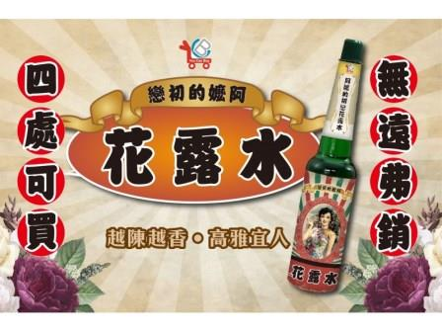 阿嬤的智慧~花露水不只是香水
除臭、驅蚊、殺菌、清潔、止癢 通通幫您搞定
阿嬤的初戀 花露水市價$250/瓶
購買1瓶 每瓶只要：105元

購買12瓶 每瓶只要：95元

免運費>>最低出貨量為12瓶(1箱)

◎未足1箱者，請商洽專案負責人

商品特色：

🔹如果被蚊子叮咬，抹一點明星花露水可以止癢。
🔹精神不佳或疲憊時，抹一些在人中或脖子上，或是沾在毛巾上洗臉，注意不要碰到眼睛或眼周附近，你會感覺神清氣爽。
🔹室內通風不良經常會產生異味，在燈泡上滴幾滴花露水，打開燈泡遇熱就會散發香味，怪味自然就消失啦！
🔹在電風扇的扇片上滴上幾滴花露水，當扇葉轉動，空間會盈滿清香，還可以驅蚊。

訂購方式：
★請各單位填寫訂購單後，逕洽合作社辦公室電話2149，統一彙整即可。

阿嬤的初戀 花露水訂購單
服務單位：
連 絡 人： 電話： 分機： 手機：

【訂購者姓名、地址、電話、請填寫完整以便出貨作業】 日期： 年 月 日
姓 名 | 分 機 | 花露水  數量 | 金 額 | 備註
阿嬤的初戀 花露水市價$250/瓶
購買1瓶 每瓶只要：105元
購買12瓶 每瓶只要：95元
免運費>>最低出貨量為12瓶(1箱)
◎未足1箱者，請商洽專案負責人

合計： |  | 組 | 金額： 元

